第四章 DOM高级编程

- 回顾
document对象提供了哪三种访问DOM元素的方法？
Getelementbyid getelementbyname getelementbytagname
history、location对象分别有哪些常用方法？
Back forword go
Href
Reload()
使用什么样式属性控制元素的隐藏/显示？
Style.visibility visible hidden
Style.display block none
- 本章目标
使用getElement系列方法实现DOM元素的查找和定位
使用Core DOM标准操作实现节点的增删改查
使用HTML DOM特有操作实现HTML元素内容修改
- 授课内容
  - 什么是DOM？
  - 文档对象模型（Document Object Model）
  - 通过DOM可以动态改变文档内容
动态改变文档内容的原理
1、解析文档（如HTML）并生成DOM树
2、通过DOM标准接口+编程语言改变文档内容

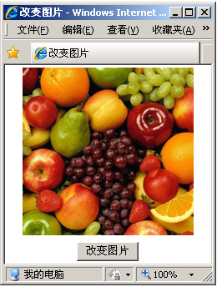

<!DOCTYPE html PUBLIC "-//W3C//DTD XHTML 1.0 Transitional//EN" "http://www.w3.org/TR/xhtml1/DTD/xhtml1-transitional.dtd">
<html xmlns="http://www.w3.org/1999/xhtml">
<head>
<meta http-equiv="Content-Type" content="text/html; charset=gb2312" />
<title>改变图片</title>
<style type="text/css">
img{
border: 0px;
padding:3px;
}
body{
margin:0px;
font-size:12px;
line-height:25px;
}
input{
margin-top: 5px;
}
</style>
<script type="text/javascript">
function change(){
var imgs=document.getElementsByTagName("img");
imgs[0].setAttribute("src","images/grape.jpg");
}
</script>
</head>

<body style="text-align:center;">
<img src="images/fruit.jpg" alt="水果图片" id="fruit" />
<br /><input name="btn" type="button" value="改变图片" onclick="change()" />
</body>
</html>

Core DOM的操作
- 查看节点
- 创建和增加节点
- 删除和替换节点

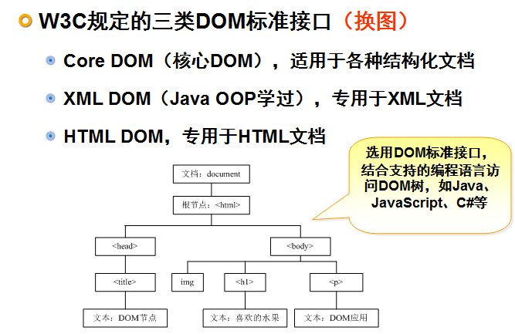
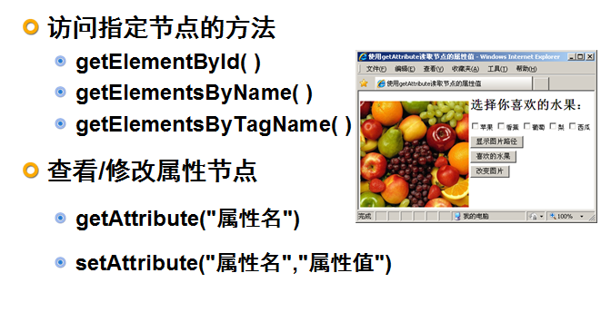
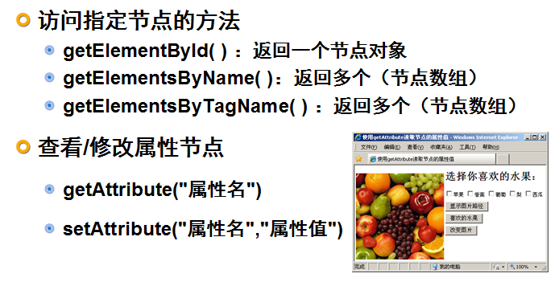
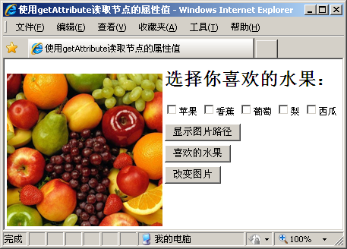

<!DOCTYPE html PUBLIC "-//W3C//DTD XHTML 1.0 Transitional//EN" "http://www.w3.org/TR/xhtml1/DTD/xhtml1-transitional.dtd">
<html xmlns="http://www.w3.org/1999/xhtml">
<head>
<meta http-equiv="Content-Type" content="text/html; charset=gb2312" />
<title>使用getAttribute读取节点的属性值</title>
<style type="text/css">
img{
border: 0px;
float: left;
padding:3px;
}
body{
margin:0px;
font-size:12px;
line-height:20px;
}
input{
margin-top: 5px;
}
</style>
<script type="text/javascript">
function hh(){
var hText=document.getElementById("fruit").getAttribute("src");
alert("图片的路径是："+hText)
}
function check(){
var favor=document.getElementsByName("enjoy");
var like="你喜欢的水果是：";
for(var i=0;i<favor.length;i++){
if(favor[i].checked==true){
like+="\n"+favor[i].getAttribute("value");
}
}
alert(like);
}
function change(){
var imgs=document.getElementsByTagName("img");
imgs[0].setAttribute("src","images/grape.jpg");
}
</script>
</head>

<body>
<img src="images/fruit.jpg" alt="水果图片" id="fruit" />
<h1 id="love">选择你喜欢的水果：</h1>
<input name="enjoy" type="checkbox" value="apple" />苹果
<input name="enjoy" type="checkbox" value="banana" />香蕉
<input name="enjoy" type="checkbox" value="grape" />葡萄
<input name="enjoy" type="checkbox" value="pear" />梨
<input name="enjoy" type="checkbox" value="watermelon" />西瓜
<br />
<input name="btn" type="button" value="显示图片路径" onclick="hh()" />
<br /><input name="btn" type="button" value="喜欢的水果" onclick="check()" />
<br /><input name="btn" type="button" value="改变图片" onclick="change()" />
</body>
</html>

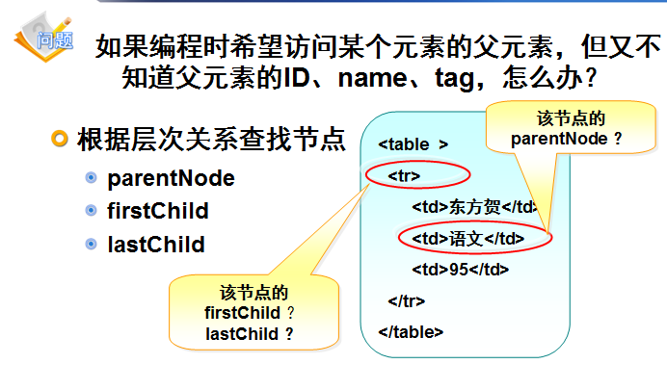
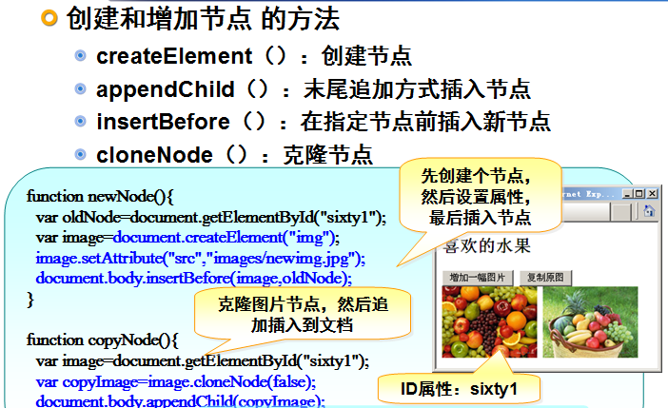

<!DOCTYPE html PUBLIC "-//W3C//DTD XHTML 1.0 Transitional//EN" "http://www.w3.org/TR/xhtml1/DTD/xhtml1-transitional.dtd">
<html xmlns="http://www.w3.org/1999/xhtml">
<head>
<meta http-equiv="Content-Type" content="text/html; charset=gb2312" />
<title>增加节点</title>
<script type="text/javascript">
function newNode(){
var oldNode=document.getElementById("sixty1"); //访问插入节点的位置
var image=document.createElement("img"); //创建一个图片节点
image.setAttribute("src","images/newimg.jpg"); //设置图片路径

document.body.insertBefore(image,oldNode); //插入图片到sixty1前面
}
function copyNode(){
var image=document.getElementById("sixty1"); //访问复制的节点
var copyImage=image.cloneNode(false); //复制指定的节点
document.body.appendChild(copyImage); //在页面最后增加节点

}
</script>
</head>

<body>
<h2>喜欢的水果</h2>
<input id="b1" type="button" value="增加一幅图片" onclick="newNode()" />
<input id="b2" type="button" value="复制原图" onclick="copyNode()" /><br />
<img src="images/sixty1.jpg" id="sixty1" alt="水果" />
<img src="images/sixty2.jpg" id="sixty2" alt="果篮" />
</body>
</html>

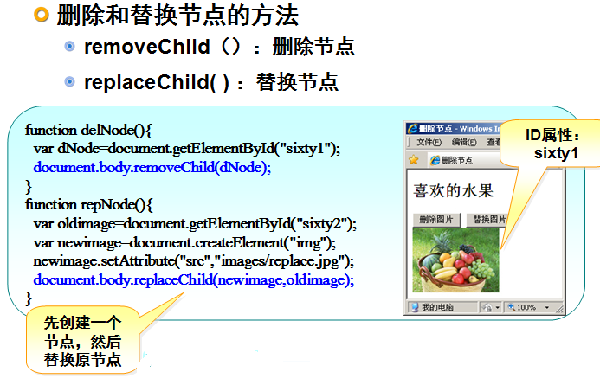
<!DOCTYPE html PUBLIC "-//W3C//DTD XHTML 1.0 Transitional//EN" "http://www.w3.org/TR/xhtml1/DTD/xhtml1-transitional.dtd">
<html xmlns="http://www.w3.org/1999/xhtml">
<head>
<meta http-equiv="Content-Type" content="text/html; charset=gb2312" />
<title>删除节点</title>
<script type="text/javascript">
function delNode(){
var dNode=document.getElementById("sixty1"); //访问被删除的节点
document.body.removeChild(dNode); //删除图片
}
function repNode(){
var oldimage=document.getElementById("sixty2"); //访问被替换的节点
var newimage=document.createElement("img"); //创建一个图片节点
newimage.setAttribute("src","images/repimg.jpg"); //设置图片路径
document.body.replaceChild(newimage,oldimage); //替换原来的图片
}
</script>
</head>

<body>
<h2>喜欢的水果</h2>
<input id="b1" type="button" value="删除图片" onclick="delNode()" />
<input id="b2" type="button" value="替换图片" onclick="repNode()" /><br />
<img src="images/sixty1.jpg" id="sixty1" alt="水果" />
<img src="images/sixty2.jpg" id="sixty2" alt="果篮" />
</body>
</html>
HTML DOM的特有对象和操作
